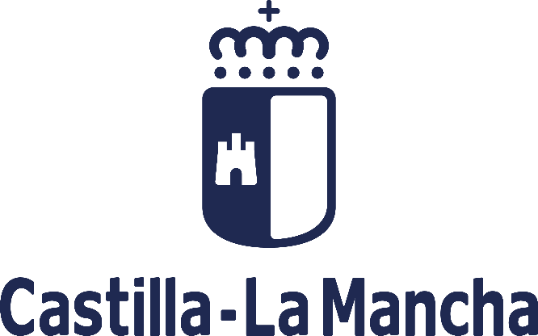

Programa de Apoyo Activo al Empleo

Ayudas para la contratación por las entidades locales, entidades vinculadas o dependientes de las mismas y agrupaciones de municipios.

Fomentar la inclusión activa, al objeto de promover la igualdad de oportunidades, la no discriminación y la participación activa y mejorar la empleabilidad, en particular para los grupos desfavorecidas

Proyecto:



